教會崇拜學（二）
第6課： 宗教改革后的敬拜
- 讀經/詩歌/禱告
- 工作：
  - 閱讀聖詩典故（附錄第6-7頁）
  - 這首詩歌哪幾句結合了主觀和個人靈里的體驗？
  - 你是否會選擇這首詩歌來紀念主的受難？ 為什麼？
- 上期回顧與補充：
  - 文藝復興運動：
    - 在文學和藝術創作上主張 ____________解放，反對教會皇權下的禁慾主義和____________位的宗教觀;
    - 提倡____________文化，反對蒙昧主義，肯定____________，反對神權; 世俗文化_________教會文化;
  - 啟蒙運動：
    - 以法國為中心，核心思想是“____________崇拜”;
    - 宣揚了自由，____________和平等的思想;
  - 約翰· 諾克斯（John Knox）：
    - 用激勵人心的____________使宗教改革之火在蘇格蘭燃起。
    - 宣導____________改革的教義，並將其新的____________模式帶到蘇格蘭的教會。
    - 推動____________在蘇格蘭的初建。
  - 宗教改革是教會____________的覺醒，使千萬人有機會____________透過聖經認識神並與神建立親密關係。
  - 宗教改革給基督徒的敬拜帶來許多前所未有的改變。
    - 在聖餐禮儀上不再____________儀式本身的功效，更注重屬靈生命中的____________和感恩____________。
    - 在個人敬拜上不再需要神職人員作為____________，各人可以有真實靠著____________內住和基督里的信心____________來到天父面前與神親近。
  - 英國的____________運動帶來深遠影響：
    - 留下豐富的屬靈著作資源：
      - 約翰· 歐文（John Owen）：《信徒內在的______》
      - 理查 ____________ （Richard Sibbs）： 《壓傷的蘆葦和將殘的燈火》
      - 斯蒂芬· 查諾克（Stephen Charnock）： 《論____________的基督》
      - 湯瑪斯· 波士頓（Thomas Boston）：《得人如漁的_________________》
      - 約翰· 班揚：《天路歷程》《____________傳》《自省》
    - 注重____________敬拜和個人敬拜，____________的生命深深影響了後來的信徒;
    - 強調____________的重要性，並撰寫____________真理的講章;
    - 強調____________的工作在個人靈命成長和解經讀經等基督徒生活各方面的重要性。
- 18世紀到19世紀的教會在什麼歷史背景下敬拜？ 5min
  - 時間：約西元 1700~____________
  - 地理：主要在歐洲，北美等地
  - 人文：
    - 宗教改革的火焰撩起了之後的歐洲三十年戰爭期，人們在___________尋找真理和希望。
    - 北美大陸也經歷美國的獨立戰爭和南北戰爭，社會秩序和人民生活與歐洲相似。
- 哪些思潮影響了這個時期的敬拜？ 10min
  - 德國的____________主義興起帶來深遠影響：
    - 主要宣導人：施本爾（Philipp Jacob Spener）
      - 率先開始____________聚會，在家中查經禱告，彼此勉勵，一起追求活潑的生命。
      - 出版的《____________願望》（Pia Desideria）建議教會____________查經學習小組，説明信徒在屬靈上成長，強調講道要____________ ，鼓勵信徒過節________，節____________，儉樸的生活。
    - 宣導研經解經，個人靈修，反對____________主義和____________主義地敬拜，
    - 反對奉行____________多於聖經的行為;
    - 注重聖潔的生活，關懷__________群體;
    - 強調會眾敬拜中的講道不應____________教義，更應講如何將聖經____________到生活;
    - 強調____________生活上作虔誠表率的人，才能作____________。
  - 大覺醒運動： 1720年左右~1760年左右
    - 衝擊了____________人民的信仰生活，強調個人的悔改和____________，在思想道德和生活上____________;
    - 反對官方教會繁瑣的____________和____________教導;
    - 強調教會獨立民主，由信徒____________選出教會領袖;
    - 代表人物：
      - 衛斯理兄弟：建立了____________會也稱衛斯理公會;
        - 強調認真____________聖經，____________嚴格敬虔的生活準則;
        - 將福音廣傳於____________人民，勤於布道傳講福音;
        - 組織「聖潔社團」研討聖經和社會____________問題;
        - 設立教會監督機制，____________基督徒過敬虔的生活;
        - 學習莫拉維亞信徒使用____________表達信仰的方式，出版了____________多首詩歌;
      - 愛德華茲：《落在憤怒之神手中的____________》《宗教情感》
      - 懷特腓爾德：用深入淺出且富有感情的____________感染聽眾歸信悔改;
- 敬拜禮儀的特點：5min
  - 敬拜儀式多樣化，____________化，主要分為兩派：
    - 正統福音派（儀程請看附錄第8頁）：
      - 強調敬拜是有____________的，是莊嚴的，也是洋溢著____________熱情的;
      - 會眾敬拜與布道會是____________的，絕不心血來潮地____________聚會;
      - 強調會眾敬拜的目標是____________神，不是____________大眾的
    - 奮興運動派：
      - 講道，禱告和唱詩，不注重____________，非常強調聖靈____________感動;
      - 講員必須精力充沛，熱情，具有____________，大聲疾呼;
      - 會眾要有豐沛的情感，傷心流淚，嚎啕大哭，甚至____________在地;
      - 會眾可以____________順從聖靈感動站起來禱告，勸勉，或作見證。
- 關於聖樂：5min
  - 敬虔主義信徒和清教徒都認為會眾敬拜和聖樂首要的目標是____________真理與盡基督徒的____________與祭司的責任。
  - 敬虔主義深信聖樂是為____________信徒創作的，歌詞和旋律應當簡單______________
    - 敬虔主義推崇的詩歌特點：常用____________描述基督與教會的關係。
  - 受____________主義影響較深的英國清教徒教會從原來只唱詩篇，漸漸改唱____________，特別是以撒· 瓦茨的聖詩。
  - 以撒· 瓦茨的聖詩不同於後期奮興運動所生產的膚淺通俗式詩歌，他巧妙結合了____________和整體性的崇拜____________，以及____________ 和個人____________的體驗。 例如《流血歌》
  - 衛斯理兄弟的詩歌開創了新的詩歌風格：
    - 詩歌____________多樣性增加，不再局限於2/4或4/4拍
    - 詩歌曲調比路德宗更為____________地新創作的流行歌劇旋律，德國民謠等;
    - 宣佈重新啟用____________在會眾敬拜中;
  - 同時期美洲大陸上，較具規模的教會都用管風琴和詩班來鼓勵説明會眾唱詩：
    - 有許多教會因會眾音樂基礎太差成立了______________（singing school），訓練會眾唱詩，也培訓詩班員;
    - 後期這些____________學校的團隊會四處旅行，説明各地的教會____________教會歌唱人員，教導新的詩歌，幫助教會____________詩歌;
    - 教會紛紛出版各種詩歌集，也出現了許多不同的靈歌，例如白人靈歌，黑人靈歌;
    - 有資源的教會開始使用____________伴奏會眾敬拜的詩歌;
  - 十九世紀美學觀念與教會音樂____________而馳，音樂界主流作曲家不似從前的時代那樣創作更多____________聖樂，聖樂漸漸與音樂藝術____________揚鑣。

- 18~19世紀的敬拜對於當代敬拜的影響力：5min
  - 積極方面：
          - 敬拜儀程進一步簡化，敬拜更多以____________為中心;
          - 強調了個人敬拜在信徒____________路上的重要性;
          - 在清教徒見證中，____________敬拜的重要性得到了充分體現;
          - 在敬虔主義掀起的運動中，____________敬拜這種介於家庭敬拜與個人敬拜之間的敬拜也開始積極影響信徒的敬拜生活;
          - 聖樂的多樣性和多元性____________了基督徒的敬拜生活;
  - 消極方面：
    - 部分教會領袖____________地看待敬拜儀程，導致了敬拜中出現____________的情況;
    - 聖樂被更多運用在____________人的情緒上而不是表達合乎____________和____________經歷的歌詞上;

- 應用&反思：5min
  - 會眾敬拜：
    - 我們的敬拜有哪些地方受這一時期敬拜影響？ 積極方面有哪些？ 消極方面呢？
    - 繼承這麼多屬靈遺產的我們，可以如何____________我們的會眾敬拜？
    - 我們可以如何____________看待聖樂？
  - 個人敬拜：
    - 我的屬靈生命是否有____________的時刻？ 覺醒之後我的敬拜生活有改變嗎？
    - ____________在我個人敬拜中處於什麼地位？ 我應當如何看待____________？

- 聖詩典故：《流血歌》“Alas！ and Did My Savior Bleed” 作於1707年
經文：「唯有一個兵拿槍扎他的肋旁，隨即有血和水流出來 」 （約19：34）。
這首《流血歌》的原詩載於瓦茨所著《讚美詩與屬靈的歌曲》第二冊中，1707年出版。 該詩集裡都是追念救主事蹟的詩歌。 這首詩原來的題目是：《默想基督的痛苦而生敬虔的憂傷》。 它是一首很有感染力的聖詩。 著名盲詩人克羅斯比Fanny Crosby因受這詩的感動而歸主，得了重生的經驗; 大布道家哈蒙德 （Hammond）也見證說，他17歲時因聽人唱這首詩而幡然改途歸主的。 歌詞幫助讀者深切思想主所受的痛苦和十架之愛的寶貴。 在歌詞第三，第四段，詩人也幫助讀者向主流血之愛表達感謝之情，以委身的禱告回應這份用血書寫的愛。

作詞者 以撒 瓦茨 （Isaac Watts，1674一1748）出生於英國獨立教會一位執事的家庭。 當時不屬國教的信徒橫遭迫害，瓦茨的父親曾因此被捕入獄，但他們全家人都信仰堅定，哪怕遭逼迫也不曾放棄信仰。 母親常抱著小瓦茨去探監。 由於家境貧困，營養不足，小瓦茨從小身體虛弱，身材矮小，及至長大，也是無錢上大學。 曾有人願出資供他上學，但以畢業后要在國教聖公會內任聖職為條件，遭到他父子的堅決拒絕，毅然決然自己到倫敦私立學校半工半讀。
瓦茨從小就表現出文學方面的才華，18歲那年從倫敦學校回家度暑假，在參加禮拜後，指出所唱詩篇實在平淡乏味，太無生氣。 擔任該堂執事的父親對他說：“青年人不要消極地指責和批評。 你說不好，請你寫點好的給我們吧 ！ “他接受了這個挑戰，回家后就根據啟示錄第5章寫了一首八節的長詩，題為《頌讚被殺的羔羊》，下一主日帶到教會，讓信徒群眾試唱，受到他們熱烈的歡迎，要求他繼續寫下去。 於是他幾乎每主日都寫一首，到他2l歲時便積累了一百多首，先後出版了好幾本聖詩集，其中以 1707年問世的《聖詩與靈歌》和1719年出版的《以新約的言語仿寫大衛的詩篇》，最為膾炙人口。 這些詩是根據舊約的詩篇，寫出具有福音特點的現代聖詩，為教會崇拜增色不少。
瓦茨雖然很有才華，但為人和藹可親，平易近人，通情達理。 他一生健康欠佳，卻經常力疾登壇，誨人不倦。 他生平軼事甚多，現選擇下列兩件：
瓦茨身量雖然矮小，但聲音宏亮，言詞動聽，講道有力。 某次，他在一座禮拜堂講道，有個信徒見他氣貌不揚，竟以譏諷的口氣問別人：“那位矮子，難道就是鼎鼎大名的瓦茨博士嗎？” 瓦茨聽見了，卻出口成章，以下列絕句作為回答：頂天立地豈算高？ 手握洋海又如何？ 方寸心靈斷一切，思想判別人高低。
瓦茨在1712年曾一度健康不繼，承倫敦阿布尼爵士 （Sir Abney）及夫人的邀請要他到公爵別墅休養，當時言明做客一星期，誰知：一住就住了36年，直到他息勞歸天。 瓦茨的許多詩文是在這個別墅內寫成的。 除寫聖詩外，瓦茨還將《詩篇》譯為韻詩，且著《邏輯學》一書，英國牛津大學曾選作課本。 1728年愛丁堡大學贈送他榮譽博士學位; 他的名字被列入《英國詩人列傳》一書之內。 他於1748 年 11 月 25 日死於倫敦，葬於清教徒的墓地──Bunhill Field，其墳墓和本仁約翰的墳墓距離不遠。 去世后，英國威斯敏斯特教堂特為他立了一個紀念碑。 瓦茨一生寫聖詩600餘首。 在當時是一個最高記錄，難得的是至今仍為人傳誦不衰。
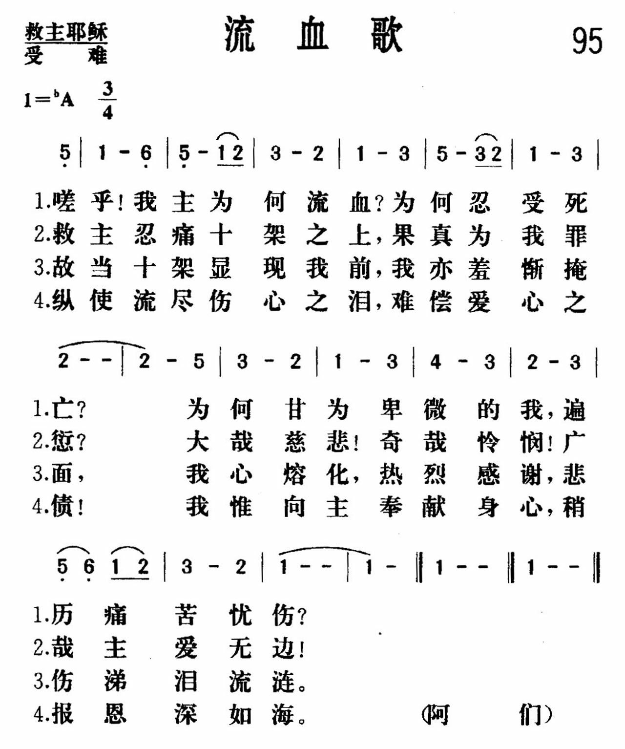
曲調為蘇格蘭聖詩作曲家威爾遜 （H. Wilson，1766一1824）所譜，調名叫《殉道 （MARTYRDOM）》。 威氏只受過高小教育，後來便跟著父親學製鞋，但在業餘時間自學音樂、數學，還設計太陽儀，並在本村學校教課; 1800年以後成為一名計算學家，且在一家麵粉廠任儀錶匠人。 他還在禮拜堂當義工，負責教會生產事宜; 並在所屬教堂創辦主日學，還譜寫了許多供唱誦詩篇的曲調和讚美詩。 但立下遺囑要在他死後把這些音樂稿件燒掉。 現在只有兩首在教會中流傳，《殉道》就是其中的一首，有人考證此曲是威爾遜根據18世紀老蘇格蘭舞曲改編而成。

19世紀中後期美洲大陸教會儀程大綱
簡短的禱告
讀經
禱告
會眾唱詩歌
講道
禱告
唱詩
恭守聖餐 （在某些主日或每個主日）
奉獻
祝福

